《遥感与GIS综合》个人作业三
基于RSEI进行毕业论文选题和开题模拟

基于RSEI的福州市生态环境质量

时空演变及城市化响应研究

摘要
本文以福州市为研究区，以Landsat系列遥感影像、土地利用数据、夜间灯光数据、DEM数据和行政区划数据为主要数据源，采用遥感生态指数（RSEI）、GIS空间叠加分析、土地利用转移分析和相关性分析等技术手段，开展福州市生态环境质量时空演变及城市化响应研究。研究拟选取2000年、2010年、2020年和2024年等典型年份，基于绿度、湿度、干度和热度4个生态指标构建RSEI模型，分析福州市生态环境质量的空间格局、时间变化和等级转移特征；同时结合夜间灯光强度、建设用地扩张和道路密度等指标，探讨城市化过程对生态环境质量空间分异的影响。
预期成果表明：（1）福州市生态环境质量整体可能呈现“山区较高、中心城区及沿海开发区较低”的空间格局，生态质量较优区域主要分布于西部、北部山地和森林覆盖较高区域；（2）2000年以来，福州市生态环境质量在总体上可能保持较好水平，但中心城区、滨海新城、交通廊道和建设用地扩张区存在局部生态质量下降现象；（3）夜间灯光强度、建设用地比例和道路密度与RSEI可能呈负相关关系，说明高强度人类活动对城市生态环境质量具有一定扰动作用，但生态保护和城市绿地建设也可能使部分区域生态质量得到改善。

选题背景与研究意义
遥感生态指数（Remote Sensing Ecological Index, RSEI）由绿度、湿度、干度和热度4类遥感指标综合构成，能够较为客观地反映区域生态环境质量。与单一植被指数相比，RSEI同时考虑植被、水湿条件、裸土或建设用地干扰以及地表热环境，适合用于城市化快速地区的生态环境监测。
福州市位于福建省东部沿海，是福建省省会城市，也是海峡西岸城市群的重要中心城市。近年来，福州市中心城区扩展、滨海新区建设、交通基础设施完善和人口集聚明显，城市空间扩张与生态保护之间的协调关系值得关注。同时，福州又具有山水格局突出、森林覆盖率较高、闽江穿城而过等自然地理特征，适合开展城市生态环境质量空间差异研究。
从人文社科应用角度看，城市生态环境质量不仅是自然生态问题，也与城市规划、人口分布、产业发展、交通建设和居民生活环境密切相关。因此，以福州市为例，将RSEI与夜间灯光、建设用地、道路密度等人类活动指标结合，可以为城市生态空间保护、国土空间规划和宜居城市建设提供参考。

文献调研与选题启示

RSEI在生态环境质量评价中的应用
RSEI是近年来生态环境质量遥感评价中应用较多的综合指数。陈晓辉、胡喜生等（2024）曾以福州市为研究区，基于Landsat遥感影像、道路网络、夜间灯光、DEM、气象和土地利用等多源数据，构建2000年、2009年和2020年RSEI，并进一步分析道路核密度、夜间灯光、城乡用地比例等因素对生态环境质量的影响。该研究表明，福州市生态质量较好的区域主要分布在永泰县、闽清县等山区，生态质量较差区域主要分布在中心城区、区县中心、东部沿海区域和沿江两侧。这一结论为本文选取福州市作为研究区提供了直接参考。
余慧婕等（2024）利用GEE平台构建淮河流域RSEI，并结合趋势分析、变异系数、Hurst指数和地理探测器来分析生态环境质量时空演化及驱动因素。该文说明：GEE适合开展长时间序列、大区域遥感生态评价，地理探测器可用于分析自然和人为因素对RSEI空间分异的解释力。对本文而言，可借鉴其“遥感指数构建-时空变化分析-驱动因素解释”的技术框架。
陈芳淼等（2023）从自然因素、政策措施和社会经济因素3个方面具体分析了黄河流域的RSEI变化的原因，并指出人口增长和夜间灯光增强会对生态环境变化产生区域性扰动。该研究为本文引入夜间灯光、建设用地比例和道路密度等人类活动指标提供了依据，也提醒本文在解释生态质量变化时应综合考虑城市发展、生态保护政策和自然条件。

学位论文对论文结构和方法设计的启示
张冬珠（2023）以福建沿海水陆交接带为研究对象，构建生态脆弱性评价体系，并结合土地利用、人口、GDP、夜间灯光和生态安全格局进行分析。虽然该论文没有直接采用RSEI作为核心模型，但由于其研究区域同样位于福建沿海地区且重视社会经济指标与生态安全诊断，这对本文理解福州沿海开发、人类活动压力和生态安全问题也具有一定的参考价值。
叶席（2023）基于Landsat影像构建综合型遥感生态指数（CRSEI），并采用空间自相关、冷热点分析、变化强度、重心迁移和地理探测器等方法分析渝东南地区生态环境质量变化。该论文结构完整，包含研究背景、数据预处理、指数构建、时空变化、驱动力分析和结论展望，适合作为本科毕业论文开题和后续正文组织的参考模板。
综合以上文献，本文拟采用较为稳妥的技术路线：以传统RSEI为核心评价指标，以GEE和GIS为主要处理平台，选择夜间灯光、建设用地比例和道路密度作为人类活动变量，重点分析福州市生态环境质量的时空变化和城市化影响。与复杂的GWR或地理探测器模型相比，本文优先采用相关性分析、分区统计和空间叠加分析，确保研究具有较强可完成性。

研究区与数据源

研究区
福州市位于福建省东部、闽江下游及沿海地区，东临东海，西接三明、南平，南连莆田，北邻宁德。研究区拟采用同一来源及口径的福州市行政边界，包括鼓楼区、台江区、仓山区、晋安区、马尾区、长乐区、福清市、闽侯县、连江县、罗源县、闽清县、永泰县等区县。由于平潭综合实验区属于“福建省辖行政管理区”，一定程度上不属于福州市，故涉及平潭综合实验区的数据需在研究期间内保持统一纳入或统一剔除，避免行政边界口径变化影响时序比较。
福州市地形以山地、丘陵、河谷平原和沿海平原相结合，生态空间与建设空间交错明显。西部和北部多山地森林，中心城区和东南沿海地区人类活动强度较高，为分析RSEI与城市化影响提供了较好的空间差异基础。

数据源
数据类型 | 拟用数据 | 时间 | 空间分辨率 | 用途
遥感影像 | Landsat 5 TM、Landsat 7 ETM+、Landsat 8/9 OLI/TIRS地表反射率数据 | 2000、2010、2020、2024 | 30 m | 构建RSEI
行政区划 | 福州市行政边界 | 最新 | 矢量 | 分区统计
土地利用 | CLCD、GlobeLand30或资源环境科学与数据中心土地利用数据 | 2000、2010、2020、2024附近年份 | 30 m或更高 | 分析建设用地扩张
夜间灯光 | DMSP/OLS、NPP-VIIRS或跨传感器校正后的连续夜间灯光数据 | 2000年以来 | 500 m至1 km | 表征人类活动强度
DEM数据 | SRTM或ASTER GDEM | 固定年份 | 30 m | 分析地形因素
道路数据 | OpenStreetMap、高德开放平台或政府公开道路数据 | 最新 | 矢量 | 表征交通建设强度
统计资料 | 福州市统计年鉴、国民经济和社会发展统计公报 | 对应年份 | 区县尺度 | 解释人口、GDP、产业与城市扩张背景

表1 研究数据源

研究内容

福州市RSEI模型构建
基于Landsat影像计算4个生态分量：
- 绿度指标：采用归一化植被指数NDVI，反映植被覆盖状况。
- 湿度指标：采用缨帽变换湿度分量WET，反映地表湿润程度。
- 干度指标：采用建筑裸土指数NDBSI，反映裸地、建设用地和干燥地表状况。
- 热度指标：采用地表温度LST，反映城市热环境压力。
其中，NDVI按$(NIR−Red)/(NIR+Red)$计算，WET根据不同Landsat传感器对应的缨帽变换系数计算，NDBSI可由建筑指数IBI和裸土指数SI平均得到，即$NDBSI=(IBI+SI)/2$，LST优先采用Landsat地表温度产品或基于热红外波段反演得到。
对4个指标进行0-1归一化处理后，采用主成分分析（PCA）提取第一主成分，并根据PC1载荷方向调整得到RSEI。一般情况下，NDVI和WET对生态质量起正向作用，NDBSI和LST起负向作用；若PC1中绿度、湿度载荷为正且干度、热度载荷为负，则将PC1归一化后作为RSEI；若方向相反，则采用1-PC1归一化值进行方向修正。该步骤需要先判断载荷方向再确定最终RSEI，从而避免机械地反向处理可能产生的问题。

福州市生态环境质量时空格局分析
将RSEI划分为差、较差、中等、良、优5个等级，分析不同时期福州市生态环境质量的空间分布特征。重点关注：
- 中心城区与外围山区之间的生态质量差异。
- 闽江沿线、滨海新区、福清和长乐等快速开发区域的生态质量变化。
- 森林覆盖较高地区、自然保护地或生态红线附近的生态质量稳定性。

生态环境质量变化与土地利用转移分析
叠加土地利用数据，分析建设用地扩张、林地变化、水体变化与RSEI变化之间的关系。重点识别：
- 林地转为建设用地后RSEI是否下降。
- 裸地、建设用地和交通用地附近是否形成低RSEI斑块。
- 城市更新、绿地建设或生态修复区域是否出现RSEI改善。

人类活动指标对RSEI的影响分析
选取夜间灯光强度、建设用地比例、道路密度等指标作为人类活动强度变量，通过格网统计或区县统计分析其与RSEI的关系。可采用以下方法：
- 相关性分析：判断夜间灯光、建设用地比例、道路密度与RSEI之间的正负关系。
- 分区统计：比较不同区县、不同土地利用类型、不同城市化强度分区的RSEI差异。
- 若技术和时间允许，还可以尝试使用地理探测器或地理加权回归（GWR）来分析人类活动因子的空间异质性。

主要技术流程图
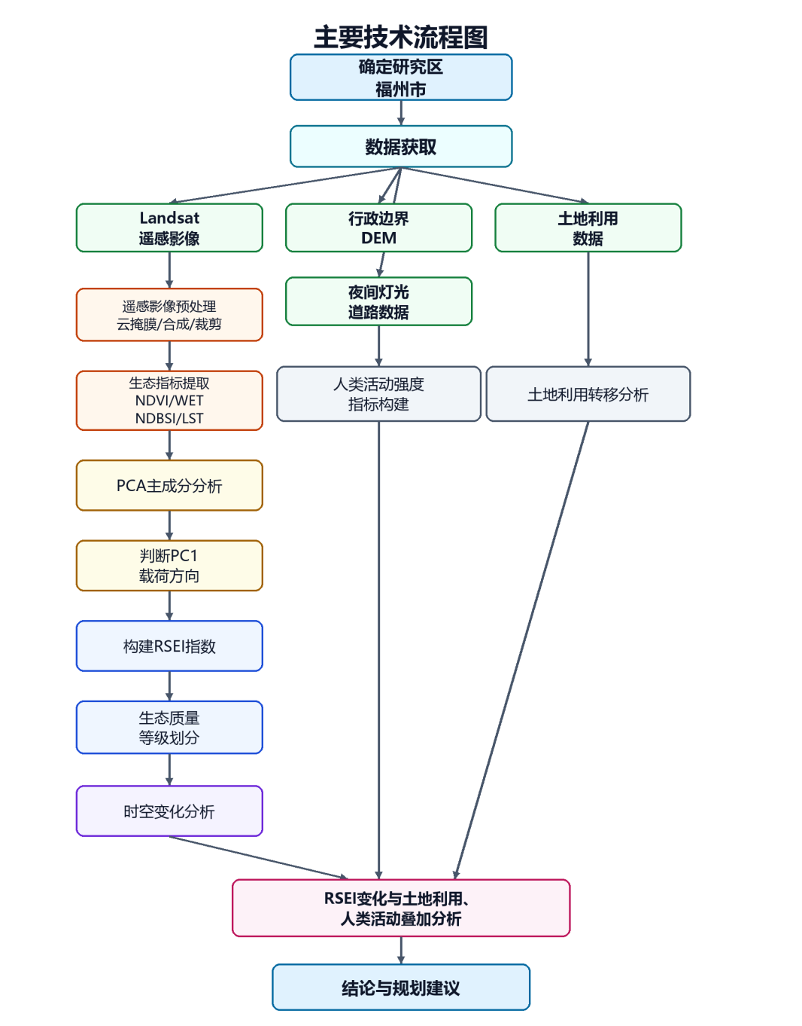
图1 主要技术流程图

可能存在的困难

福州多云多雨导致遥感影像质量受限：福州位于东南沿海地区，夏季云量较多，Landsat影像可能存在云、云影和影像缺失，影响RSEI计算精度。

不同年份和不同传感器之间存在可比性问题：研究可能涉及Landsat 5、Landsat 7、Landsat 8和Landsat 9等多种传感器类型，不同传感器波段设置、辐射特征和热红外反演方式存在差异，可能影响多期RSEI结果的可比性。

PCA结果可能受背景值和异常值影响：如果云、云影、水体、研究区外背景值或极端像元参与归一化和PCA计算，可能导致PC1贡献率、载荷方向和RSEI空间分布出现异常，影响生态质量等级划分结果。

夜间灯光数据跨传感器衔接较难：夜间灯光数据的采集传感器在2000年前后常用DMSP/OLS，但在2012年后常用NPP-VIIRS，两类夜间灯光数据的空间分辨率、辐射范围和饱和程度不同，直接比较会存在误差。

人类活动对生态质量的影响具有复杂性：RSEI变化不仅受城市建设影响，也受气候、地形、季节、生态修复政策和土地管理方式影响。仅用相关性分析存在难以完全证明其因果关系的可能性。

数据获取和处理工作量较大：若使用多个年份、多个指标和多个辅助变量，数据预处理、投影统一、空间分辨率统一、统计分析和制图工作量较大。

拟解决的办法

使用GEE提高影像筛选和处理效率：利用GEE平台批量筛选福州市无云或低云量Landsat影像，采用年度或生长季中值合成的方法来减少云影响。优先选择每年5月至10月植被生长季影像，以提高NDVI和WET指标稳定性。

统一数据预处理标准：所有影像统一使用地表反射率产品，统一坐标系、空间分辨率和研究区边界。各年份RSEI计算采用一致的指标公式和归一化方法，减少人为处理差异。

加强掩膜、异常值和PCA方向检查：在归一化和PCA前统一处理NoData背景值，必要时进行云、云影、水体掩膜和异常值截断。PCA完成后检查PC1贡献率和4个生态因子载荷方向，确认绿度、湿度与干度、热度的生态意义一致后再构建RSEI。

简化人类活动指标体系：为保证研究可完成性，人类活动指标优先选择3类：夜间灯光强度、建设用地比例和道路密度。若夜间灯光跨传感器处理困难，可重点采用2020年和2024年VIIRS数据进行横向空间分析，而不强行进行长时间序列比较。

采用分层解释而非过度因果推断：将研究定位为“生态环境质量评价与影响因素解释”，不将相关性结果简单表述为严格因果关系。对RSEI变化原因的解释结合土地利用变化、城市规划背景和统计年鉴资料进行综合判断。

控制研究尺度和工作量：本科毕业论文模拟阶段以区县尺度、1 km格网尺度或典型样区尺度开展统计分析即可。制图重点包括RSEI空间分布图、RSEI变化图、生态质量等级转移图、夜间灯光与RSEI叠加图和建设用地扩张图。

研究特色和创新点

研究区具有典型山水城市特征：福州市兼具山地、河流、沿海平原和中心城区，生态空间与建设空间交错明显。以福州为研究区，可以体现东南沿海的山水城市在快速城市化背景下的生态环境质量变化特征。

将RSEI与人文社科变量结合：本研究不仅计算了遥感生态指数，还引入了夜间灯光、建设用地比例和道路密度等人类活动指标。尝试解释生态质量变化背后的城市化因素，可体现遥感与GIS在人文社科领域中的应用价值。

技术路线稳妥、数据可获取性较强：研究所需的Landsat、DEM、夜间灯光和部分土地利用数据均可从公开平台获取到，ArcGIS和GEE能够支持主要处理流程。

可服务于城市生态空间优化：通过识别生态质量下降区域、建设扩张敏感区域和生态质量稳定区域，其研究结果可为福州市的生态保护、城市绿地布局、滨海开发控制和国土空间规划提供一定参考。

预期结论
- 福州市RSEI空间分布可能呈现明显的“外围山地高、中心城区低、沿海建设区局部偏低”的格局。
- 2000年以来福州市生态环境质量总体可能处于中等偏好水平，但建设用地快速扩张区域的生态质量波动较明显。
- 夜间灯光强度、道路密度和建设用地比例较高区域的RSEI可能相对较低，说明城市化强度与生态环境质量之间存在一定负相关关系。
- 林地、水体和城市绿地对生态质量具有明显支撑作用，未来城市规划应加强生态廊道、山体保护和滨水空间治理。

主要参考文献
[1] 陈晓辉, 胡喜生. 耦合ER和GWR的福州市生态环境质量的驱动力分析[J]. 生态环境学报, 2024, 33(5): 812-823. DOI: 10.16258/j.cnki.1674-5906.2024.05.014.
[2] 余慧婕, 张方敏, 马赫, 卢燕宇. 基于遥感生态指数的淮河流域生态环境质量时空演化及其驱动因素分析[J]. 环境科学, 2024, 45(7): 4112-4121. DOI: 10.13227/j.hjkx.202308035.
[3] 陈芳淼, 黄慧萍, 杨光, 李旭. 基于遥感生态指数的黄河流域生态环境质量变化及影响因素分析[J]. 中国沙漠, 2023, 43(4): 252-262. DOI: 10.7522/j.issn.1000-694X.2023.00017.
[4] 张冬珠. 福建沿海水陆交接带生态脆弱区的遥感识别与生态安全诊断[D]. 福州大学, 2023.
[5] 叶席. 基于综合型遥感生态指数的渝东南地区生态环境质量变化研究[D]. 西南大学, 2023.
[6] 徐涵秋. 区域生态环境变化的遥感评价指数[J]. 中国环境科学, 2013, 33(5): 889-897.
[7] 王劲峰, 徐成东. 地理探测器：原理与展望[J]. 地理学报, 2017, 72(1): 116-134.

